支持cs/cl改名
修订记录
2018-03-15 Ting YU | Init
2018-04-02 Ting YU | 修改，第二版方案
2018-08-12 Ting YU | 修改，第三版方案

Story编号和名称
SEQUOIADBMAINSTREAM-3709

Story价值和功能介绍
说明: 简单描述Story 对于客户的价值,使用客户(如应用程序开发人员/维护人员,或者内部技术服务人员)

story价值
让用户可以修改集合、集合空间名，而不需要先删除再创建再导入数据。

功能介绍
无

Story 对外功能接口描述
驱动 | rename cs接口 | 备注
js | db.renameCS( <oldname>, <newname> )  db.cs.renameCL( <oldname>, <newname> ) | 接口已存在  无资料
C | sdbRenameCollectionSpace (  sdbConnectionHandle cHandle,  const CHAR *pOldName,  const CHAR *pNewName,  bson *options)  sdbRenameCollection (  sdbCSHandle cHandle,  const CHAR *pOldName,  const CHAR *pNewName,  bson *options) | 接口已存在  有资料
C++ | renameCollectionSpace (  const CHAR *oldName,  const CHAR *newName,  const BSONObj &options )  renameCollection (  const CHAR *oldName,  const CHAR *newName,  const BSONObj &options ) | 接口已存在  有资料
其他驱动 | 无 | 其他驱动要加
其他驱动【下个阶段再做】

Story约束和依赖
无

简单设计

方案介绍
rename cl：先在catalog上面修改元数据，再到data上面修改name字段。
cs同cl。

相关模块架构图
粉色代表新增的类，黄色代表需要修改的类。

coord
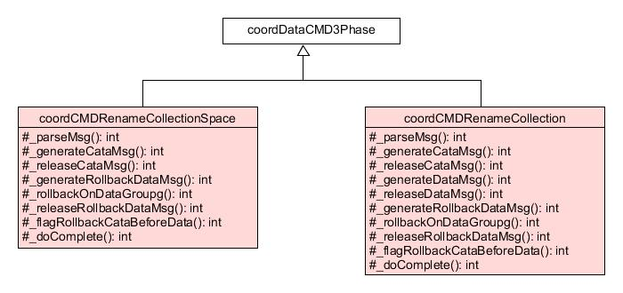

catalog
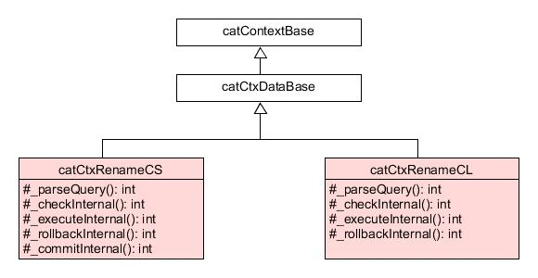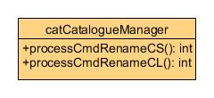

data
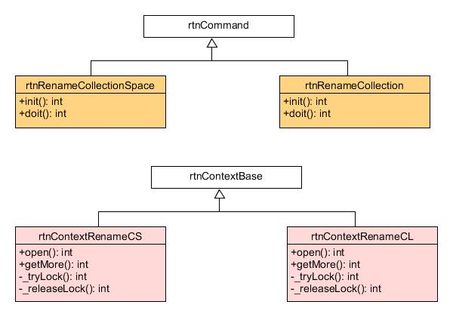

主要操作流程

rename cs
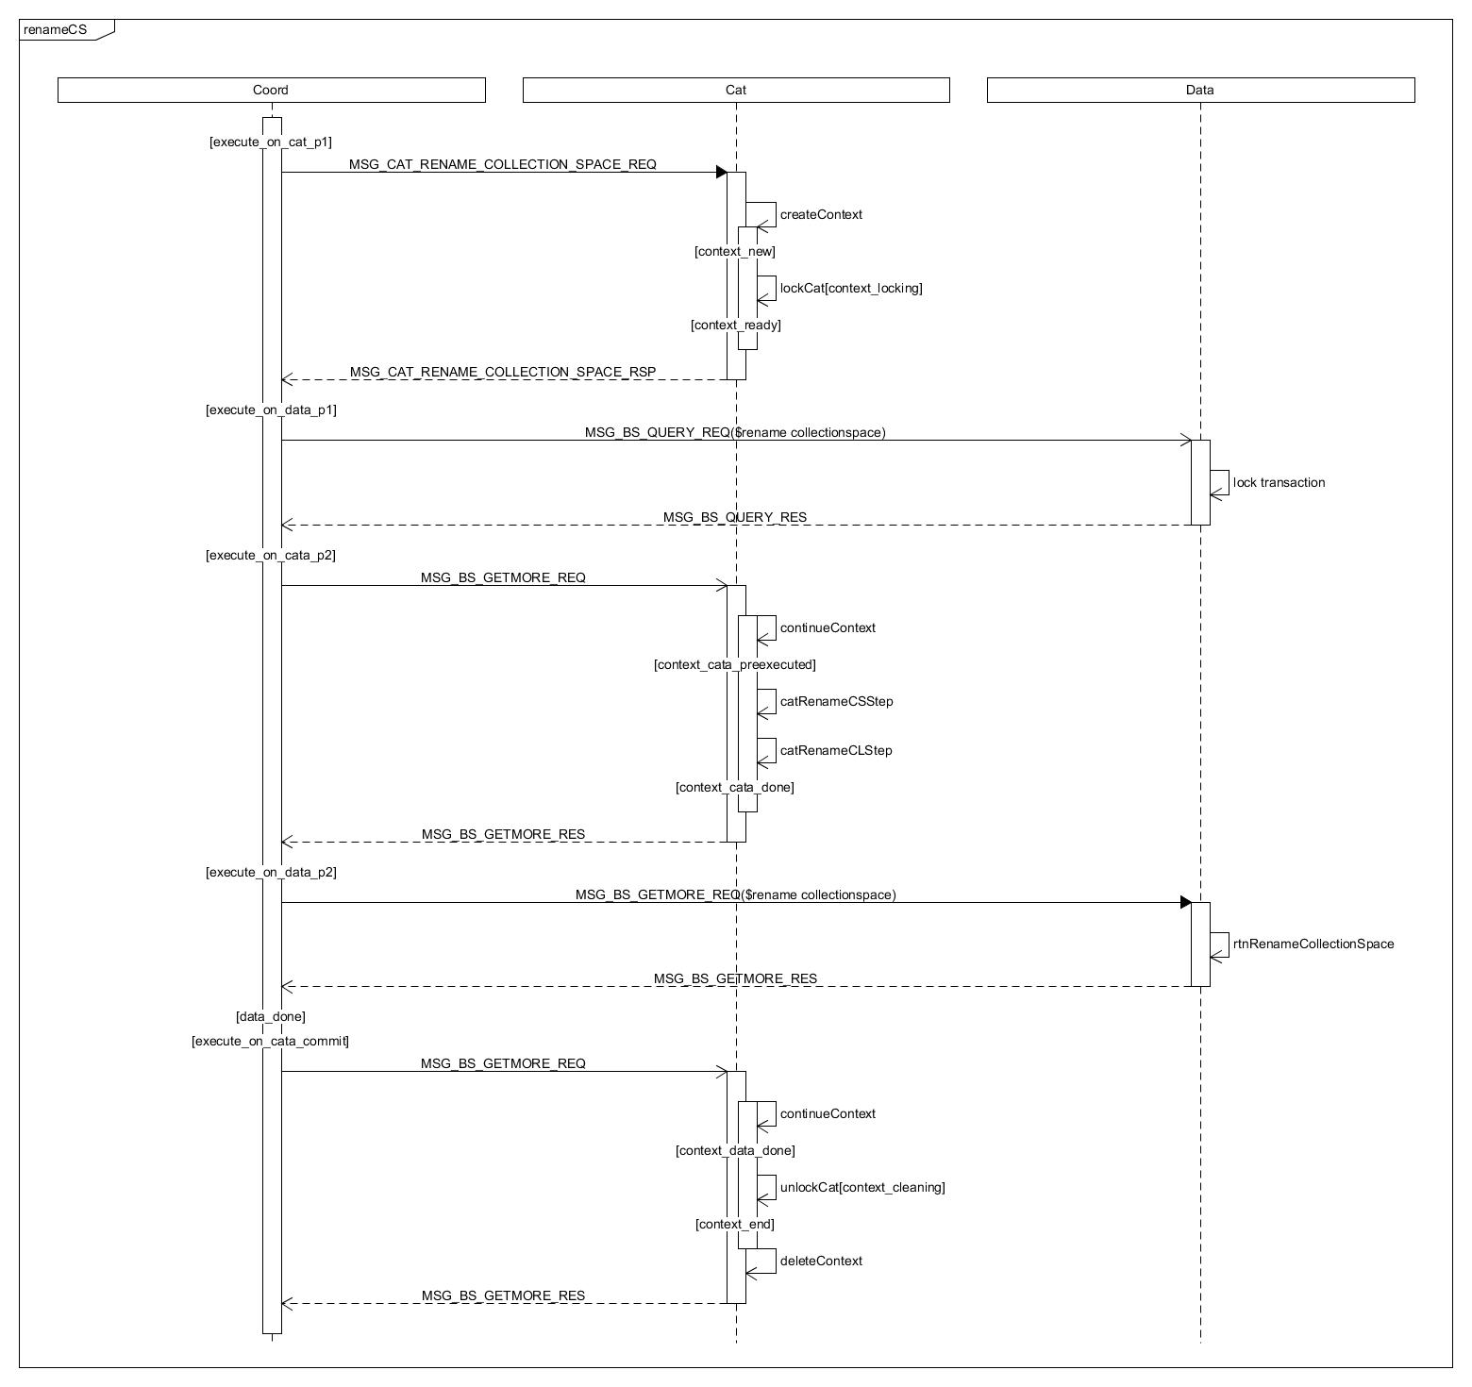
新增消息类型：
- MSG_CAT_RENAME_COLLECTION_SPACE_REQ
- MSG_CAT_RENAME_COLLECTION_SPACE_REP

catalog:
- 加锁
- 修改cs的信息
- 修改cs下的cl的信息（注：cl version + 1）
- 修改相关主表/子表的信息（注：cl version + 1）
- 放锁

data:
- 加元数据锁，不加SU锁
- 修改map
- 修改cs文件名
- 修改SU头部
- 放元数据锁

Windows修改文件名：先关闭文件，再修改文件名，再打开文件。所以需要加SU锁。
Linux打开文件的时候，也可以文件改名，不影响文件句柄的使用。

数据节点上执行失败，不需要回滚。数据主节点下次更新编目信息时，发现版本号上涨后，会检验cs、cl的name id是否一致，如果不一致再次rename。数据备节点不会主动rename，备节点都是通过dps日志重放来完成。
备注：更新编目信息，版本号没有上涨的情况：用户用invalidCache清除缓存，再次更新编目信息时，版本号不会变。

rename cl
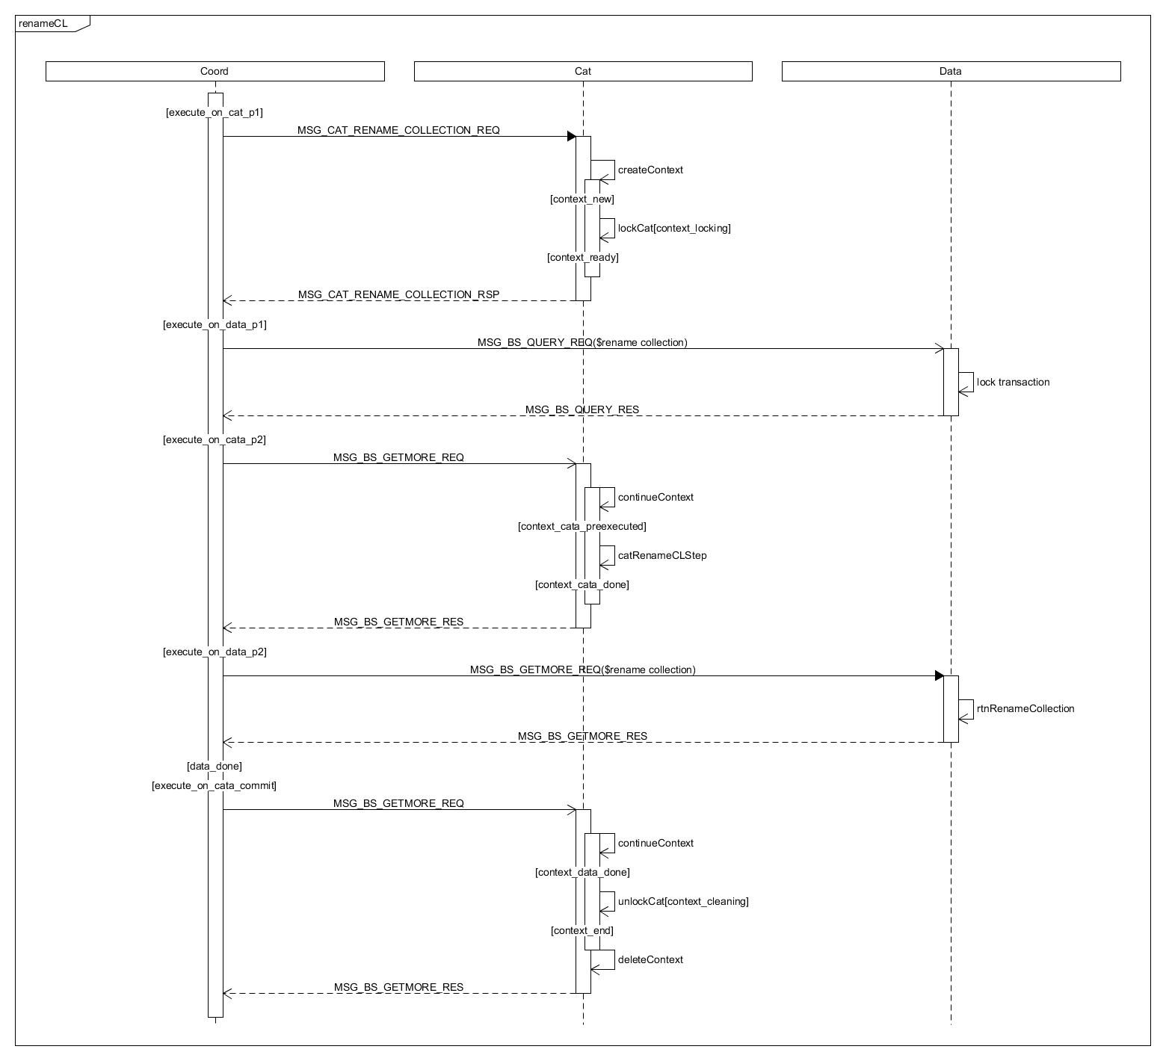
新增消息类型：
- MSG_CAT_RENAME_COLLECTION_REQ
- MSG_CAT_RENAME_COLLECTION_REP

catalog：
- 加锁
- 修改cl的信息（注：cl version + 1）
- 修改相关主表/子表的信息（注：cl version + 1）
- 放锁

data:
- CS加读锁
- CL加元数据锁
- 修改map
- 修改mb的name字段
- 元数据放锁
- CS放锁

cl version + 1：
现有流程是对集合名作hash，同一个hash值对应同一个version号。不同的集合可能对应相同的version。应该保证同一个hash值对应的version，不断往上递增。
rename应该对旧cl的version，和新cl对应的version，取最大值，再加1。
例如：
集合名 | SYSHISTORY中的Version号
bar1 | 3
bar2 | 6
rename bar1 -> bar2时，如果版本号取Version(bar1) + 1 = 4，dropCL(‘bar2’)后，bar2的history version变为4，下次再创建bar2 version为5。这样bar2的version并没有持续往上递增。
例如：
集合名 | SYSHISTORY中的Version号
bar1 | 6
bar2 | 3
rename bar1 -> bar2时，如果版本号取Version(bar2) + 1 = 4，rename后该集合的版本反而降低。
因此，rename bar1 –> bar2时，版本号应为max( 3, 6 ) + 1 = 7。

编目节点锁机制

rename cs
- 旧CS加X锁、加CS Sharding锁、检查CS task数量
- 新CS加X锁

rename cl
- 旧CL加X锁、Sharding锁、检查task数量
  - 旧CL所在的CS加S锁
- 新CL加X锁

数据同步
备节点上重放LOG_TYPE_CS_RENAME、LOG_TYPE_CL_RENAME日志。不能与其他日志并发重放。
LOG_TYPE_CS_RENAME日志字段
DPS_LOG_CSRENAME_CSNAME
DPS_LOG_CSRENAME_NEWNAME

LOG_TYPE_CL_RENAME日志字段
DPS_LOG_CSRENAME_CSNAME
DPS_LOG_CLRENAME_CLOLDNAME
DPS_LOG_CLRENAME_CLNEWNAME

与index互斥：
备节点重放创建/删除索引时，是以后台任务的方式。考虑到可能会有集群上rename cs/cl，有可能DPS日志create index在前，rename在后，但后台任务不能保证先重放完create index，再重放rename。如果rename先完成了，再create index，可能会导致在错误的集合上面创建索引。
因此，重放rename之前，要先检测有没有index任务在，如果有要等待index任务完成。

异常场景
- catalog锁失效问题。

- data主节点rename日志还没有同步到备节点，主节点挂了，备节点不知道要做rename
data升主后，需要检验节点上所有CS、CL的编目信息。（后台任务）

- 涉及修改多个cs、cl，中途异常
编目事务保证回滚

- Coord缓存过旧
Coord与catalog的交互不需要检验version

- 备节点未同步rename，这时有查询备节点
查询操作：find/count/listLobs/listIndexes/getLob/getIndex
如：有集合foo.bar1，执行了rename操作foo.bar1 -> foo.bar2，但未同步到数据备节点。Coord执行操作db.foo.bar2.find()，访问计划落在该备节点上，备节点发现自身无缓存或者缓存过久，向编目请求foo.bar2，编目节点返回cl信息，数据备节点拿到foo.bar2的cl unique id，用id查找mb。
【下个阶段再做】

禁止直连数据节点
直连数据节点rename会导致主备不一致，禁止该操作。

对其他功能的影响

统计信息
Rename cs/cl时，会调用统计信息的onRenameCS / onRenameCL。统计信息rtnUpdate系统表的内容，对系统表加锁。Rename cs/cl则是对普通集合加锁。因此不会相互影响。

事务
MySQL如果有相关事务未提交，rename table会被阻塞，直到相关事务被提交。
SequoiaDB与MySQL保持一致，在数据节点上，要先加事务锁。因此数据节点上需要做两阶段。

CS文件一致性检查
按照cs unique id锁住cs、请求编目信息，unique id不会改变，rename不影响该功能。

Clean up
Rename与split互斥。Clean up job发生在split的最后阶段。

全量同步
重放日志检测到rename日志，会把新的集合名添加到cl列表中。后面还会同步该cl的数据。

备份恢复
全量备份时，阻塞写操作，因此会阻塞rename操作。
增量备份时，只备份dps日志，不受rename影响。
数据恢复时，要求相应节点停止，此时也就无法做rename操作。

工具

遗留问题
说明：该特性中暂时未彻底解决或有待改进优化的问题
编号 | 标题 | 描述 | 解决方案
01 | 全文索引 | 全文索引的rename功能需要一起修改
02
03

验收测试用例
说明: 验收用例是用于表明开发基本功能OK, 满足启动测试最基本需要的一组用例. 验收用例通过,表明开发完成,可启动正式测试;

编号 | 用例名称 | 用例操作步骤 | 期望结果
1 | rename cs | 1.创建cs cl  2.rename cs | Rename成功
2 | rename cl | 1.创建cs cl  2.rename cl | Rename成功
3 | 主子表 | 1.存在主表、子表  2.rename主表cs  3.rename主表cl  4.rename子表cs  5.rename子表cl | Rename成功  相关主子表元数据信息修改正确，可操作
4 | 并发切分 | Rename cs/cl时并发切分
5 | 并发查询 | Rename cs/cl时并发查询

Checklist
检查项 | 结论  （NA/N/Y） | 备注
代码是否全部提交SVN且符合代码规范
原有用例是否全部通过
Story文档是否更新
验收用例是否全部通过
资料是否变更
接口和设计是否通过评审
相关驱动是否变更或添加
周边关联产品或模块是否通知
sdb shell帮助信息是否更新

九、计划时间
汇总信息
总工作量（KLOC） |  | 2 | 开发周期（人天） |  | 15
开始时间 |  | 2018-03-26 | 结束时间 |  | 2018-04-17
计划
时间（第X天） | 计划 |  |  | 完成情况
1 – 2 | 编码：coord模块
3 – 7 | 编码：cata模块
8 - 10 | 编码：data模块
11 - 12 | 其他部分的编码
13 - 15 | 自测 + 自测后修改

